108學年度澎湖縣立七美國民中學防災教育成果
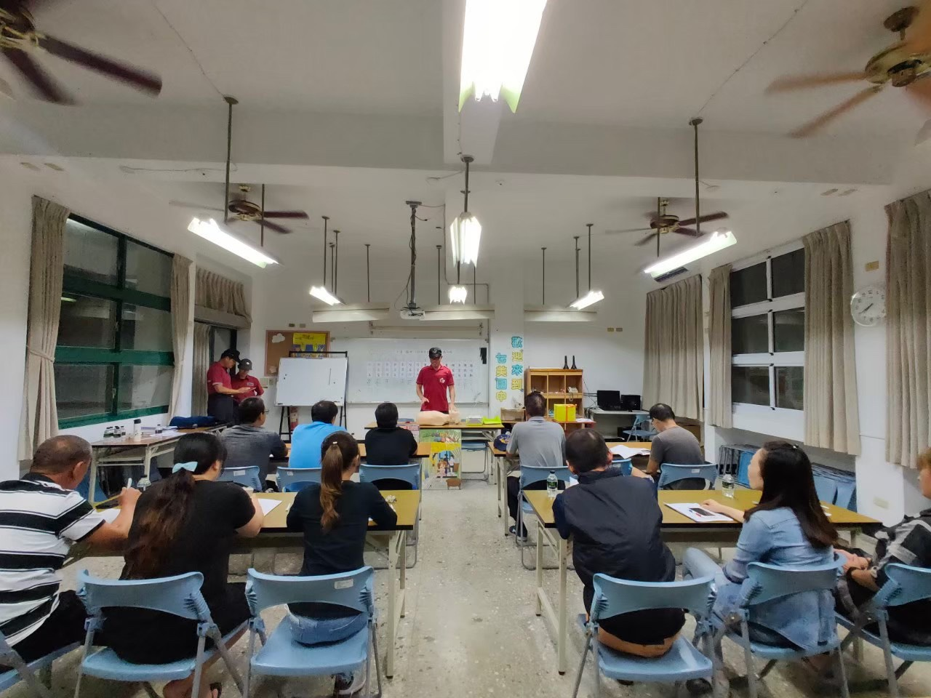 | 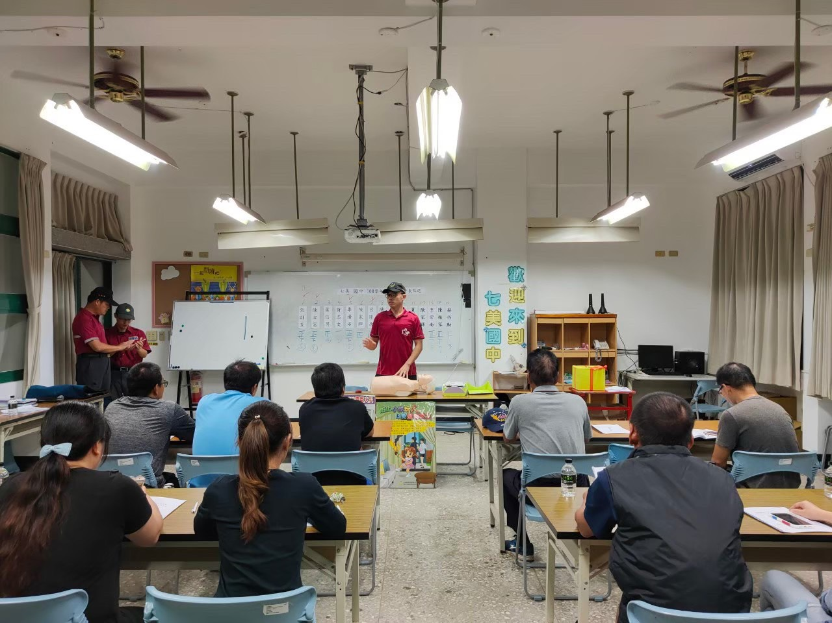
108年9月19日家長會改選暨家庭防災宣導  消防隊向家長說明常見家庭災害的預防，與CPR急救演示、AED教學。 | 108年9月19日家長會改選暨家庭防災宣導  消防隊向家長說明常見家庭災害的預防，與CPR急救演示、AED教學。
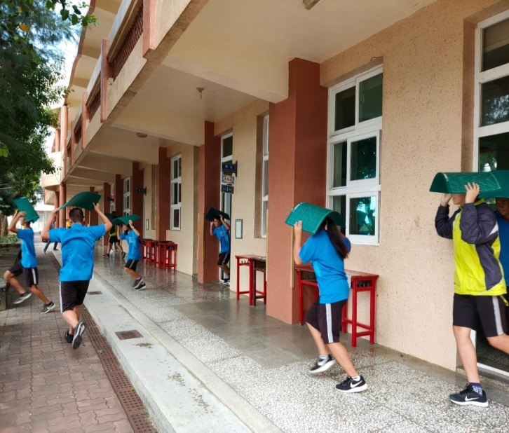 | 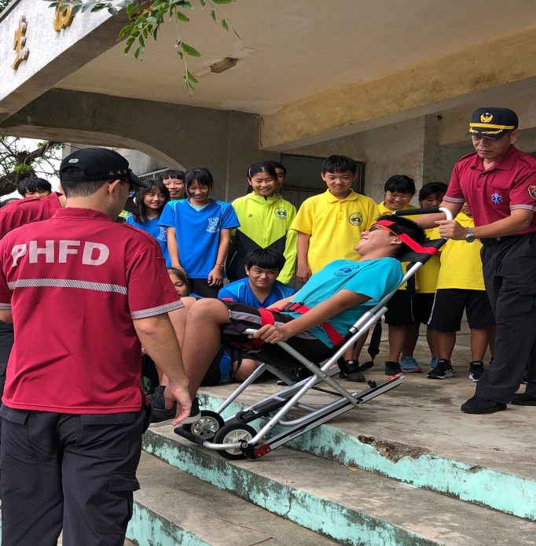
全國防災日-地震逃生演練(108.09.21) | 全國防災日-結合消防隊救護演練(108.09.21)
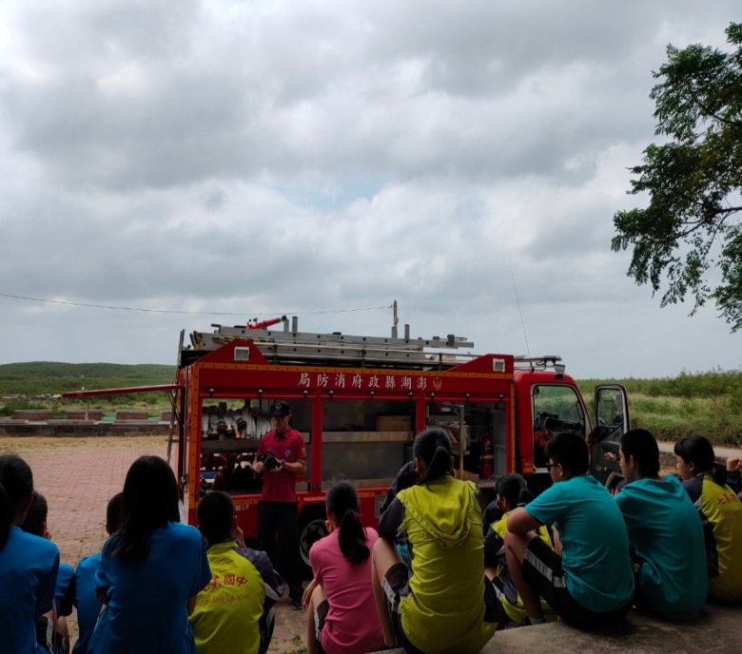 | 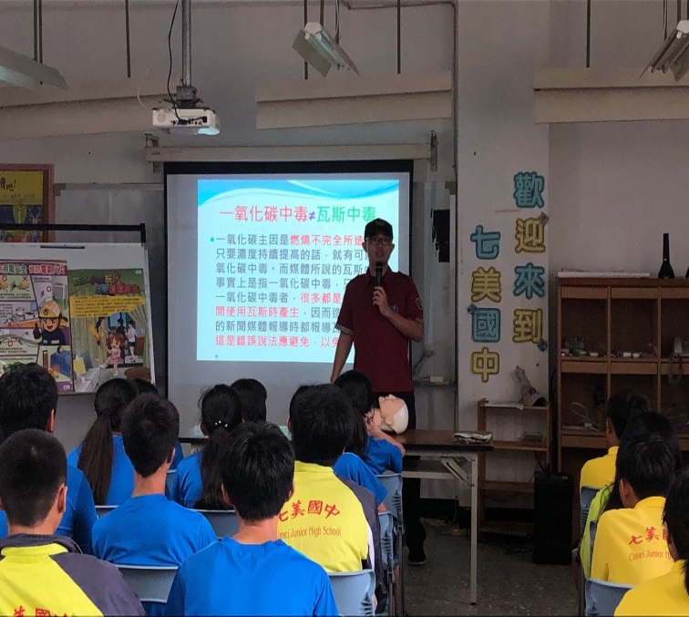
結合七美消防隊消防車介紹(108.09.21) | 全國防災日-結合消防隊進行一氧化碳中毒宣導(108.09.21)
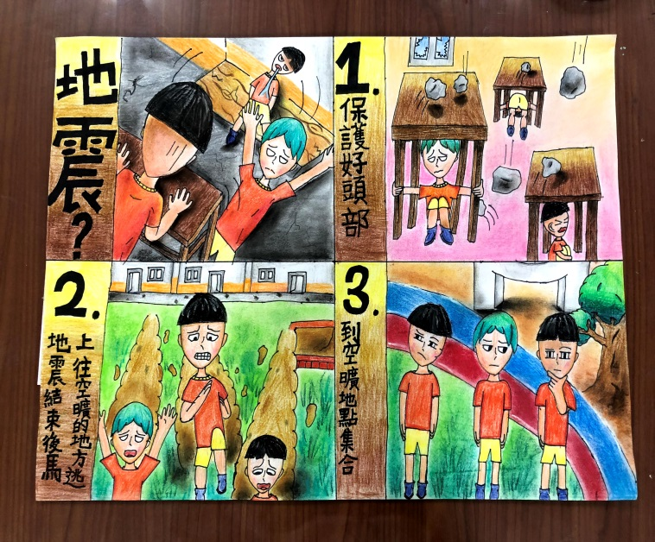 | 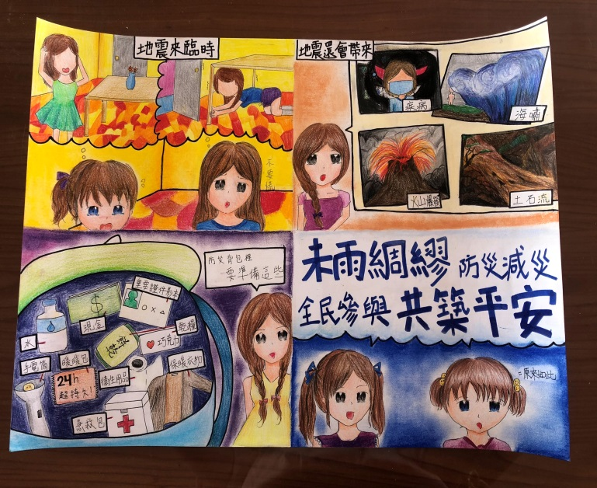
美術課程海報製作(108學年度第一學期) | 美術課程海報製作(108學年度第一學期)
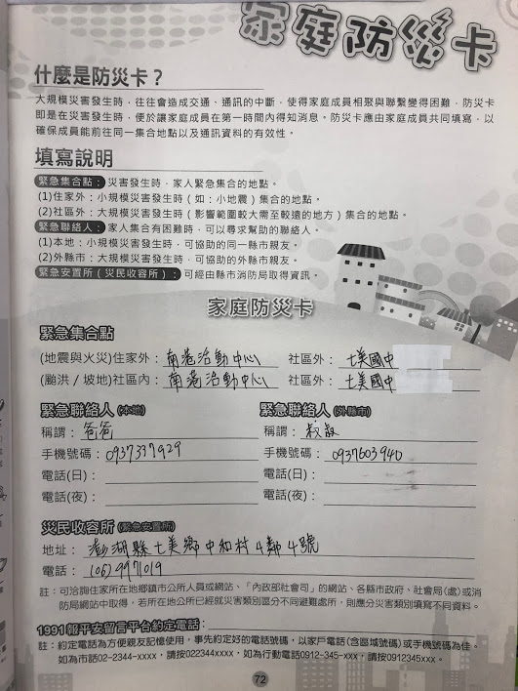 | 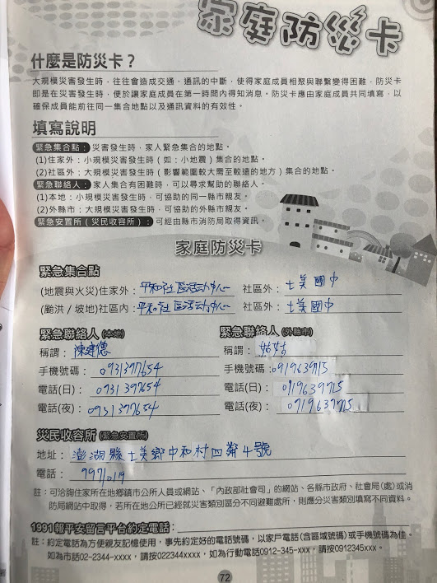
家庭防災卡 (108.10.16) | 家庭防災卡 (108.10.16)
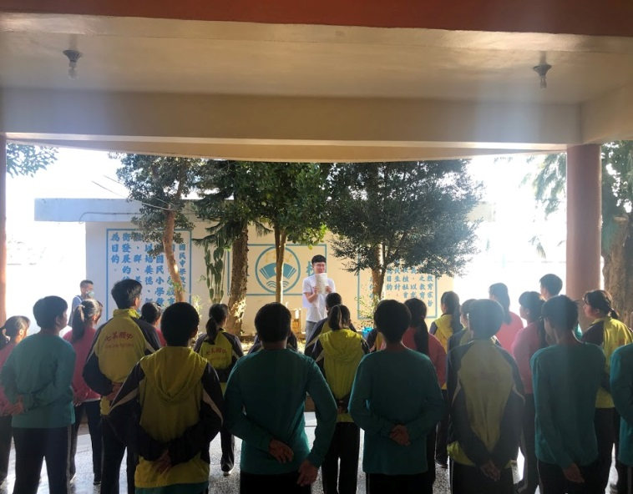 | 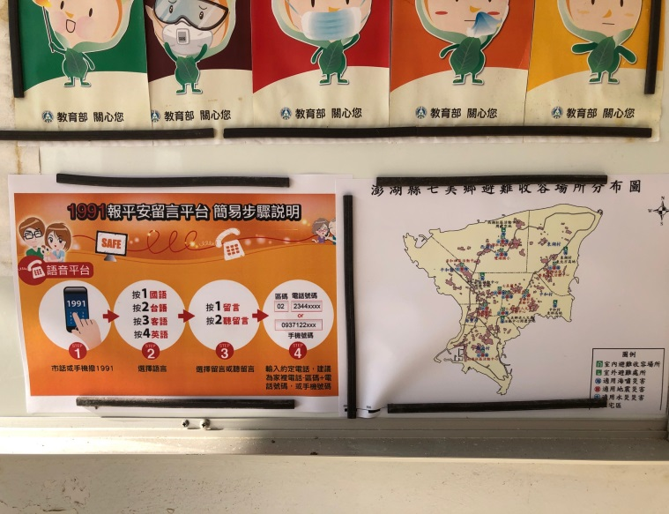
1991報平安留言系統、家庭防災卡宣導(108.02.25) | 1991報平安留言系統、七美鄉緊急避難場所  張貼布告欄(108.02.25)

